i2Move整机迁移
用户手册




上海英方软件股份有限公司
SHANGHAI INFORMATION2 SOFTWARE INC.


REV 01

版权所有 © 上海英方软件股份有限公司 保留一切权利。
非经本公司书面许可，任何单位和个人不得擅自摘抄、复制本文档内容的部分或全部，并不得以任何形式传播。

商标声明
和其他英方商标均为上海英方软件股份有限公司的商标。
本文档提及的其他所有商标或注册商标，由各自的所有人拥有。

注意
您购买的产品、服务或特性等应受英方公司商业合同和条款的约束，本文档中描述的全部或部分产品、服务或特性可能不在您的购买或使用范围之内。除非合同另有约定，英方公司对本文档内容不做任何明示或默示的声明或保证。
由于产品版本升级或其他原因，本文档内容会不定期进行更新。除非另有约定，本文档仅作为使用指导，本文档中的所有陈述、信息和建议不构成任何明示或暗示的担保。

上海英方软件股份有限公司
地址： | 上海市闵行区浦锦路2049弄15幢办公楼
网址： | http://www.info2soft.cn/
售后服务地址： | http://support.info2soft.com/welcome/
官方服务电话： | 400 0078 655

前言
概述
本文档描述i2Move整机迁移的安装、配置、使用。
读者对象
本文档适用于实施及运维工程师。
符号约定
本文档可能出现以下标志，他们所代表的含义如下。
符号 | 说明
 | 用于警示潜在的危险情形，若不避免，硬件设备可能会导致人员死亡或严重的人身伤害，软件可能会导致系统文件损坏或丢失，无法恢复。
 | 用于警示潜在的危险情形，若不避免，硬件设备可能会导致中度或轻微的人身伤害。软件可能会导致系统文件损坏或丢失，可恢复。
 | 用于传递设备或环境安全警示信息，若不避免，可能会导致设备损坏、数据丢失、设备性能降低或其它不可预知的结果。
用于突出重要/关键信息、最佳实践和小窍门等。
“说明”不是安全警示信息，不涉及文件丢失或损坏。

修改记录
修改记录累积了每次文档更新的说明。最新版本的文档包含之前所有文档版本的更新内容。
修订日期 | 版本 | 说明
2021.12.27 | REV 01 | 首次发布，基于7.1.72版本。
2023.03.22 | REV 02 | 基于7.1.74版本
2023.11.24 | REV 03 | 基于7.1.74版本

目 录
1 概述 - 4 -
1.1 产品介绍 - 4 -
1.2 产品架构 - 4 -
2 安装前准备 - 6 -
2.1 迁移实施原则 - 6 -
2.2 迁移实施流程 - 6 -
2.3 迁移环境要求 - 8 -
3 安装 - 10 -
3.1 控制机安装webconsole - 10 -
3.2 工作机/灾备机安装i2Node - 10 -
3.2.1 Windows系统安装i2Node - 10 -
3.2.2 RHEL/CentOS/SUSE系统安装i2Node - 11 -
3.2.3 Ubuntu系统安装i2Node - 12 -
4 迁移管理 - 13 -
4.1 节点管理 - 13 -
4.1.1 概述 - 13 -
4.1.2 默认方式新建容灾节点 - 13 -
4.1.3 基于CCProxy方式新建容灾节点 - 16 -
4.1.4 使用自定义认证方式新建容灾节点 - 17 -
4.1.5 容灾节点主界面 - 18 -
4.2 文件级整机迁移 - 19 -
4.2.1 文件级整机迁移概述 - 19 -
4.2.2 前置条件 - 20 -
4.2.3 move许可二次绑定 - 20 -
4.2.4 新建整机迁移规则 - 20 -
4.2.5 批量新建整机迁移规则 - 25 -
4.2.6 环境检测 - 29 -
4.2.7 整机迁移流程 - 29 -
4.3 块级整机迁移 - 30 -
4.3.1 块级整机迁移概述 - 30 -
4.3.2 前置条件 - 30 -
4.3.3 move许可二次绑定 - 34 -
4.3.4 新建整机迁移规则 - 35 -
4.3.5 整机迁移流程 - 37 -
4.3.6 整机迁移界面 - 38 -
5 迁移维护 - 40 -
5.1 安装i2Node检查块复制驱动 - 40 -
5.2 端口说明 - 40 -
5.3 命令行工具 - 41 -
6 技术支持 - 42 -

- 概述
  - 产品介绍
i2Move 整机在线热迁移软件，简化迁移工作。在不停机情况下，一键迁移操作系统、应用程序和用户数据；迁移时间可预测，完成后无缝切换由新主机整机接管。
i2Move产品具有以下特点：
1.硬件无关的迁移：i2Move 工作在操作系统层，基于实时数据复制和硬件无关的切换技术，将整个操作系统（注册表、根目录、系统补丁等）灵活迁移到不同型号或不同配置的服务器。
2.业务不停的迁移：i2Move 启动系统镜像，将数据复制到灾备服务器，业务系统正常生产不受影响；镜像完成后，所有增量业务数据自动复制到灾备服务器，在验证有效后进行切换。
3.无距离限制的迁移：i2Move 支持网络限速和数据压缩，通过 IP 网络将数据传输到灾备服务器；支持断点续传，加密传输。
4.支持异构平台的迁移：支持物理机及虚拟机之间的迁移，P2V（物理机到虚拟机），V2V（虚拟机到虚拟机），V2P（虚拟机到物理机），P2P（物理机到物理机）。
  - 产品架构
典型的迁移架构如下：
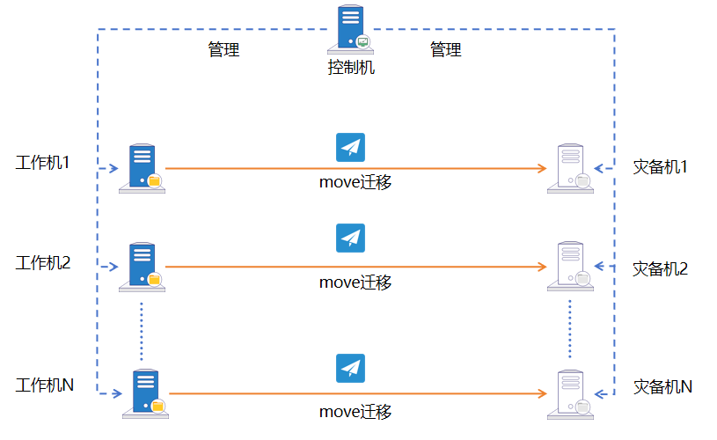
- 控制机：指提供Web管理控制台服务的主机。
- webconsole：即统一数据管理平台服务，实现用户对灾备资源和规则的管理。
- 灾备机：指迁移时接收备份数据并写入目标存储的主机。迁移的目标主机，若迁移类型为文件级迁移，需准备纯净的操作系统环境，安装i2Node软件；若迁移类型为块级迁移，需准备LiveCD或WinPE工具引导，引导系统已包含i2Node软件。
- i2node：接受来自工作机模块的数据，保存在备份服务器。
- 工作机：指迁移时用户生产系统运行所在的主机。
- i2node：即实现对用户生产系统数据读取并发送给灾备机的服务。

- 安装前准备
  - 迁移实施原则
整机系统迁移的实施，尤其是规模较大的迁移（比如系统数量超过100台以上），须遵循一定的原则，概括如下：
1.迁移须保持审慎的原则，以对生产影响降低到最低为总原则；
2.迁移宜以业务单元为单位，进行整个业务单元的迁移；比如，一个WEB应用，有两台主机，分别为WEB Server和数据库，宜两台机器一起迁移，共同完成验证；
3.迁移之前要做好规划，包括客户环境调查、迁移方案制定、迁移计划制定、系统验证方案制定、迁移软件清理等；
4.系统迁移过程必须留下关键证据，比如果规则配置信息，尤其是系统割接前，在验证数据一致性时，必须留下数据一致性的证据；
5.迁移完成之后，迁移源端环境宜保留一段时间，不宜立刻清除，保留时间根据实际情况保留7~30天以上。
6.在块迁移具备条件的情况下，一般宜采用块迁移，因为块迁移相当于磁盘的克隆，假如系统验证通过，后续不太存在比如文件缺失，文件不一致等问题。

  - 迁移实施流程
整机系统迁移的实施，尤其是规模较大的迁移（比如系统数量超过100台），整个迁移项目的实施流程一般如下：
1.客户环境调研，调研的内容包括：
源端环境：
迁移的业务清单、每个业务的系统清单，每个系统需调研：操作系统的类型、版本、内核版本（Linux）、文件系统的类型、应用类型、数据类型和数据量大小；
假如源端的Linux系统和内核是标准i2Node版本所不能支持的，请联系技术支持。

业务系统名称 | 系统名称 | 操作系统版本 | 内核版本 | 文件系统类型 | 数据类型和数据量大小 | 杀毒或安全软件名称和版本
OA系统 | Web服务器 | Windows Server 2016 |  | NTFS | OA附件，海量小文件  3TB | 趋势OfficeScan 5.x
OA系统 | MySQL服务器 | CentOS 7.6 | 3.10.0-957.el7.x86_64 | XFS | 500GB | 亚信深度安全 X.x

上述调查表宜采用Excel文件的形式。

带宽：
带宽大小，带宽类型；源端系统和目标端系统的网络连通方式等；

目标端环境：
虚拟化还是物理机环境？ 是否有现成的裸机引导的方式；目标系统磁盘是否存在限制；
是否需要进行裸机引导程序的定制？

2.如果存在软件定制，提出软件定制，如果Linux内核不支持，是一定要定制的；如果不存在现成的裸机引导程序，是否需要进行裸机引导程序的定制？一般来说，对于一个中大型迁移项目（迁移系统数量超过50台），可以提出引导程序定制申请，由产品部和研发评估定制的难度。
3.制定迁移实施方案，方案需得到客户评审通过；
4.迁移方案实施，迁移过程须留下关键证据，比如果规则配置信息，尤其是系统割接前，在验证数据一致性时，必须留下数据一致性的证据；
5.每个业务系统迁移完成，最好让客户签字确认；
6.项目实施完成之后，将项目实施过程中产生的文档，包括关键证据，打包发到产品部或者专门的交付部门。

对于单个业务单元的迁移，步骤如下：
1.软件安装，软件安装的注意事项请参考第三章；
2.注册节点，绑定迁移License；
3.对源端迁移系统进行License的二次绑定；
4.建立迁移规则，
（1）如果是块级迁移，“迁移类型”须选择“块设备”；文件级迁移，“迁移类型”须选择“文件”；
（2）在建立迁移规则时，如果是通过广域网进行异地迁移，如果带宽小于等于1000Mbps，一律采用压缩（极速压缩）方式，可以有效降低数据传输量；
5.【可选】目标系统测试验证，整个业务单元的所有机器都进入“迁移就绪”状态后；进行“迁移” ---> “重启”，来验证目标系统是否可用，数据是否正确等；
注意：目标系统测试验证时，要注意避免IP地址冲突而影响到生产系统；
6.系统割接，停止源端应用，待源端数据全部传输到目标机器后，进行“迁移” ---> “重启”等操作，注意，“迁移”完成后，可能需要进行某些检查，参考其他专门文档。
【小技巧】：
在源端应用全部停止之后，在源端写入一个大约1KB的Flag文件；
7.目标系统重启后，验证目标系统：
（1）验证数据是否传输完成，检查Flag文件是否存在，如果存在，说明数据传输是完成的。
（2）如果时间允许，可以在源机和目标机之间对关键数据，建立比较规则进行数据校验；
（3）如果是数据库，拉起目标端数据库，检查最后写入的数据；
（4）启动整个业务单元，验证业务访问是否正常。
8.系统割接完成，用户签字确认：
9.卸载源机和目标机的i2Node软件。
【特别说明】：
这一步也可以延迟到整个项目实施完成后再进行，看实施的策略，但是整个项目交付之前，必须卸载i2Node软件。但是迁移完成后，还要采用i2Node进行数据保护的情况除外。原因如下：
1.任何软件的运行都是由一定开销的，迁移完成i2Node变成无用的软件，没有必要消耗客户的资源；
2.i2Node是存在内核模块的，如果客户环境后续安装杀毒或者安全类软件，可能产生冲突而出现系统异常；没必要引入后续麻烦。
  - 迁移环境要求
源主机需要安装i2Node软件，目标主机根据迁移类型，迁移的目标主机，若迁移类型为文件级迁移，需准备纯净的操作系统环境，安装i2Node软件；若迁移类型为块级迁移，需准备LiveCD或WinPE工具引导，不需要安装i2Node软件，引导系统已包含i2Node软件。

硬件环境要求
项目 | 最小配置说明
服务器架构 | x86和arm架构。
CPU | 4核及其以上。
硬盘 | 至少预留10GB。
内存 | 4GB及其以上，内存可用空间预留2GB以上。
网卡 | 千兆以太网以上。

软件环境要求
项目 | 配置说明
操作系统类型及版本 | x86架构支持的操作系统：  Windows Server 2008及其以上、Red Hat Enterprise Linux 5.x及其以上。  ARM架构支持的操作系统：  中标麒麟、银河麒麟、欧拉。
i2Node节点  安装包 | Windows OS对应的i2Node节点安装包：  info2soft-i2node-<i2-version>.<os-version>.exe  Linux OS对应的i2Node节点安装包：  info2soft-i2node-<i2-version>.<os-version>.rpm  .....

- i2Node运行时程序自身占用的资源并不大，但在进行数据镜像和复制时需要占用一定的资源，占用资源的多少和用户端的生产数据量密切相关；
- 所有模块的安装必须在root用户（Linux系统）、administrator用户（Windows系统）或具有管理员权限的用户下进行。
- 在虚拟环境中，目标虚机的磁盘控制器和类型必须要和工作机保持一致，否则可能会导致迁移后目标机无法启动。
- 如果目标机是vmware虚拟化，【客户机操作系统】需要和工作机保持一致。

- 安装
  - 控制机安装webconsole
- Windows系统安装ctrlcenter
i2UP控制台可以部署在物理主机或虚拟机上，在WIndows系统安装控制台，用户需要准备适配的 OS以完成控制机的安装。安装步骤如下：
- 双击安装程序info2soft-ctrlcenter-<i2-version>.<os-version>.exe，根据安装向导完成Ctrlcenter安装。
- 安装过程提示需要输入初始密码，该密码是sysadmin的初始密码。
- 检查是否安装成功：进入计算机管理→服务，确认I2-Ctrlserver、I2-iaproxy、I2-Nginx、I2-PHP和I2-PostgreSQL服务是否已启动，默认为启动状态。
- 确认当前i2UP控制机版本号信息是否与安装包名的版本保持一致：控制面板→程序→程序和功能，可以查看当前软件的版本号。

- 安装之前请先检查安装环境中是否已经存在PostgreSQL服务、Nginx服务或PHPCGI服务。
- ctrlcenter安装过程中，安装包会自动解压并部署Nginx、PHP、PostgreSQL组件，并安装自启动服务，分别用于提供WEB管理界面以及保存系统参数和用户配置。
- 强烈建议使用一台单独的主机来来部署，避免和其他服务冲突。
- RHEL/CentOS/SUSE系统安装webconsole
i2UP控制台可以部署在物理主机或虚拟机上，在Linux系统安装i2UP控制台，需要安装对应的库包，否则就会提示缺少库包导致安装失败，用户需要准备适配的 OS以完成控制机的安装。

安装步骤如下：
- 先将对应系统的库包传到服务器上，安装库包。
# rpm -ivh info2soft-webconsole-libs-<i2-version>.<os-version>.rpm
因为webconsole-lib所缺失的依赖都是系统内置的，所以如果发现缺少依赖包（net-tools），可以按以下两种方式解决。
- 用户环境属于连接不到外网情况下：
依赖安装方法： 请将对应完全安装系统iso作为本地yum源，将缺失的依赖安装。
- 用户环境属于能够访问到外网的情况下：
依赖安装方法： （1）可以配置网络yum源将对应缺失的依赖安装。
( 2 ) 依然可以采用配置本地iso作为本地yum源将缺失的依赖安装上。
SUSE环境完成libs安装后需要执行以下命令加载共享库
#test -e /etc/ld.so.conf.d/i2ssl.conf.rpm && mv -f /etc/ld.so.conf.d/i2ssl.conf.rpm /etc/ld.so.conf.d/i2ssl.conf;ldconfig

# test -e /etc/ld.so.conf.d/i2libs.conf.rpm && mv -f /etc/ld.so.conf.d/i2libs.conf.rpm /etc/ld.so.conf.d/i2libs.conf;ldconfig
- 完成依赖包安装后，再将安装包传到服务器，执行i2UP控制台安装包的安装命令：
# rpm -ivh info2soft-webconsole-<i2-version>.<os-version>.rpm
如果虚拟机为最小化安装，可能提示缺少gtk3、libjpeg-turbo依赖包，请通过上述方法下载缺失依赖。
- 提示是否生成随机域名，若使用默认域名请直接回车，若生成随机域名填y然后回车。默认域名是console.i2up.com。默认
Whether to generate a random domain name. [y/N]
- 提示控制台是否是非独立安装并且正在安装Standby节点；目前版本暂不支持集群部署，选择N后回车。
Is it a non-standalone installation and is installing a secondary node? [y/N]
- 提示设置sysadmin超级管理员用户初始密码，用户需要自定义sysadmin的初始密码。
Please enter the initial password of sysadmin:
- 提示成功安装完成后，检查是否安装成功，需要确认以下服务是否开启：
# systemctl status i2up
# systemctl status i2resty
# systemctl status i2ws
# systemctl status i2php
# systemctl status i2redis
# systemctl status i2pgsql
- 确认当前webconsole版本号信息是否与安装包名的版本保持一致：
#rpm -qa | grep info2soft-webconsole
- 如使用i2Active、i2Stream产品数据库同步功能，如，需要安装控制机iaproxy代理包，执行安装命令：
# rpm -ivh info2soft-webconsole-proxy-<i2-version>.<os-version>.rpm
- 确认iaproxy服务是否启动：
# ps -ef | grep iaproxy

- 安装webconsole-libs时如果发现缺少perl开头文件请使用nodeps方式跳过，其实该类文件已经在安装包中包含。
- 如果以前安装的是ctrlcenter包，需要进行完全卸载才能够重新进行webconsole的安装，否则安装失败二者不兼容，完全卸载包括数据库、PHP文件、安装目录的卸载，详细请看i2UP控制机卸载章节。
- 如果以前安装的是ctrlcenter包现在用webconsole包安装控制机，请在卸载前务必将之前控制机配置文件导出，具体查看配置备份章节，待安装控制机完毕后再将配置文件导入否则会导致数据丢失。

  - 工作机/灾备机安装i2Node
- Windows系统安装i2Node
在Windows系统安装i2Node软件，下载适配的i2Node安装包。安装步骤如下：
- 双击安装程序info2soft-i2node-<i2-version>.<os-version>.exe开始安装。
- 点击自定义安装，指定安装路径。
- 是否加载块驱动：若迁移类型采用块级迁移，确保勾选“加载块驱动”。
安装类型选择“企业版”，然后根据安装向导完成i2Node安装。
- 安装完成后，检查是否安装成功：进入计算机管理→服务，确认I2-rpc、I2-Slogd、I2-Sdatad、I2-Srepd、I2-Availability、I2-HaDetector服务是否已启动，默认为启动状态。
下表解释各个服务的含义：
服务名称 | 说明
I2-rpc | 工作机/灾备机与控制机RPC的通讯模块
I2-Slogd | 工作机/灾备机日志模块
I2-Sdatad | 工作机数据处理模块，负责数据镜像、复制、恢复等
I2-Srepd | 灾备机数据处理模块，负责接收和处理来自工作机的数据，以及恢复等。
I2-Availability | 高可用功能模块
I2-HaDetector | 高可用进程的监控进程
- 确认当前i2Node版本号信息是否与安装包名的版本保持一致：控制面板→程序→程序和功能，可以查看当前软件的版本号。

- 如果存在其他版本的i2Node程序，必须先卸载原有版本再进行安装。
- RHEL/CentOS/SUSE系统安装i2Node
在RHEL/CentOS/SUSE系统安装i2Node节点，用户需要准备适配的 OS以完成i2Node的安装，安装步骤如下：
- 将i2Node安装包上传到服务器，MD5完整性校验通过后，执行节点安装包的安装命令。
#rpm -ivh info2soft-i2node-<i2-version>.<os-version>.rpm
如果系统是最小安装的，将会提示缺少zip, unzip, psmisc等3个软件包，可以在操作系统ISO里找到对应的rpm包进行安装，或者使用yum安装。
yum install -y zip unzip psmisc
- 根据提示选择不同的安装类型，如果采用文件级迁移，选择1或4；如果采用块级迁移，选择4或5。
1.1.Enterprise for file replication only：企业版，加载文件复制内核驱动。
2.Cloud client for file replication only：云客户端（控制台启用CCProxy），加载文件复制内核驱动。
3.Enterprise for backup only：企业版，不加载任何内核驱动，用于定时备份。
4.Enterprise for file and volume replication：企业版，同时加载文件复制和块复制驱动。
5.Enterprise for volume replication only：企业版，加载块复制驱动。
- 直到以下提示安装成功。
info2soft-i2node is installed successfully.
- 提示成功安装完成后，检查是否安装成功，需要确认以下进程是否开启。
# service i2node status //CentOS6检查命令
#systemctl status i2node //CentOS7检查命令
- 如果启用文件复制驱动，检查文件复制驱动运行状态。
# lsmod |grep sfs
- 如果启用块复制驱动，检查块复制驱动运行状态。
# lsmod |grep dattobd
# lsmod |grep i2dtrack
- 确认当前i2Node版本号信息是否与安装包名的版本保持一致。
# rpm -qa | grep info2soft-i2node
- 如果操作系统版本是RedHat/CentOS 6.4 32位以下，需要升级openssl组件至openssl-1.0.1e。
- 从目前的生产实践来看，sfs内核模块加载会导致umount失败，比如一致docker和k8s环境，如果迁移采用块级迁移，而不是文件级迁移，可以不加载sfs模块，操作如下：
# echo "insmodsfs = 0" >> /etc/sdata/sfs.conf
# service i2node restart
# lsmod | grep sfs //查看sfs模块是否加载，未加载说明上述配置生效了。

- Ubuntu系统安装i2Node
在Ubuntu系统安装i2Node，安装步骤如下：
- 将i2Node安装包上传到服务器，MD5完整性校验通过后，执行节点安装包的安装命令。
# sudo dpkg -i info2soft-i2node-<i2-version>.<os-version>.deb
如果Ubuntu系统是最小安装的，可能会提示缺少unzip软件包。联网的情况下可以在使用apt-get方式安装。
# sudo apt-get install -y unzip
- 根据提示选择不同的安装类型：选择1。
1.Enterprise为标准企业版，包含文件级复制驱动。
2.Cloud client表示云客户端版本，不含灾备机模块，需配置控制机CCProxy。
3.Ent-Backup为定时备份企业版，主要用于定时备份，仅用于此节点作为定时备份时使用。
- 根据提示选择是否加载块复制驱动，若迁移类型采用块级迁移，需要启用块复制驱动。
Load block driver?[y/n]
- 安装之后会提示。
Current control port is 26821
Modify it?[y/n]
- 默认输入n，会提示以下内容。
You can run i2cfg to modify later,
press Enter to exit
- 此时按“Enter”退出，出现以下提示后，完成安装。
info2soft-i2node is installed successfully.
- 提示成功安装完成后，检查是否安装成功，需要确认以下进程是否开启。
# service i2node status
- 确认当前i2Node版本号信息是否与安装包名的版本保持一致。
# dpkg -l | grep info2soft-i2node
- 从目前的生产实践来看，sfs内核模块加载会导致umount失败，比如一致docker和k8s环境如果迁移采用块级迁移，而不是文件级迁移，可以不加载sfs模块，操作如下：
# echo "insmodsfs = 0" >> /etc/sdata/sfs.conf
# service i2node restart
# lsmod | grep sfs //查看sfs模块是否加载，未加载说明上述配置生效了。

- 迁移管理
  - 节点管理
- 概述
容灾节点i2Node，用于捕获和发送用户端应用服务器的数据、接收来自工作机模块的数据、保存数据于备份服务器、实现资源监控、切换、高可用服务的控制、用于接收来自控制机和NPServer的控制命令、同时还可以收集日志并发送到控制机。i2Node节点安装在用户的工作机和灾备机，控制台内的软件功能是基于控制机与节点之间的协调来完成的。
- 默认方式新建容灾节点
新建容灾节点操作步骤如下：
- 登录控制台，进入“资源管理”->“容灾节点”->“节点管理”，点击新建：

基本设置页面：
- 代理模式：控制机位于外网或者公网上，节点位于内网（比如NAT后面），节点可以连接控制机，但是控制机无法直接连接节点，这时可以通过代理模式添加节点。
- 名称：用户自定义的节点名称，便于管理，支持中文和英文字符。
- 管理地址：主机用于和控制机通讯的IP地址。如果主机有多个网卡，用户可以实现分离，通过网卡#1执行管理，通过其他网卡进行数据复制和恢复。
- 管理端口：主机用于和控制机通讯的端口（默认是26821），可在i2Node安装程序所在目录找到i2port.conf文件进行修改和确认。
Windows OS平台<安装路径>\etc\i2port.conf。
Linux OS平台/etc/sdata/i2port.conf。
- 数据地址：工作机建立复制规则时工作机的IP地址。
- 控制台地址：容灾节点发送日志或流量信息时控制机的IP地址。
- 用户名：i2Node程序所在的主机 OS的登录帐号，可以选择使用管理员帐户或非管理员帐户。也可以支持Windows平台域控用户的验证，Windows域用户名格式为：<Domain Name>\<User Name>。
- 密码：可以完成正常登录的密码；如果用户场景由于信息安全管制禁止在第三方软件平台上传递系统管理员的用户名和密码，详见节点管理·文件认证以完成节点认证。输入完密码后，单击右侧的认证按钮，方便后续操作。
- 使用凭据登录：此选项默认关闭，打开即可使用用户提前创建的凭据进行登录，而无需再输入用户名和密码。
- 凭据：用户通过下拉框选择用户提前创建好的凭据（用户名和密码）。
- 添加：在下拉框中若没有对应的凭据，用户也可在通过单击此选项，进行添加凭据。
- 软件许可：用户根据实际需求，单击对应的License进行关联，支持多选。
如果用户尚未通过菜单“系统管理”→“许可管理”添加有效License，该选项下拉框显示为空；如果已经添加有效License，下拉框将显示所有可用的License。
节点在没有关联License的情况下，页面允许用户完成认证操作和并完成节点添加，但在功能使用界面配置保护任务时会提示缺少License。用户可以在菜单“系统管理”→“许可管理”添加有效License之后，在License配置界面重新绑定该节点。
- 业务组：用户自行选择此节点所对应的业务组。
- 日志目录：i2Node程序运行时产生的日志，需要指定存放目录，建议选择非 OS分区或非关键应用所在分区。
- 日志保留时长：日志保留天数，默认保留180天，填写范围是1-999。

以下选项是使用基于字节级复制相关功能必须配置的。
- 数据缓存目录：数据缓存目录是存放灾备数据的磁盘缓冲区。一般情况下，数据直接从工作机内存中直接取出并异步传输到灾备机。但某些情况下，如网络异常、带宽不足、远端的灾备机不可达或发生异常、需要传输的文件较大等，这些因素会导致生产服务器本地捕获的增量数据不能及时通过IP网络传输到灾备机。此时i2Node程序需要将部分数据缓存到本地磁盘。
- 内存使用上限：分配给i2Node程序用于缓存数据所能使用的内存上限。内存设置不得超过最大可用内存的90% ，内存设置不得低于256MB。此处检测到的当前可用内存数值仅供用户参考，实际部署时用户需要根据当前主机在生产运行阶段的实际内存使用情况做调整。如果由于捕获的数据增量较大持续消耗分配给i2Node程序的内存缓存并抵达内存上限，i2Node程序开始将缓存数据写入以上配置的“数据缓存目录”即可磁盘缓存。
- 磁盘使用上限：分配给i2Node程序用于缓存数据所能使用的磁盘上限。如果该值设置为0，表示不进行磁盘缓存，那么一旦增量数据超过内存使用上限，复制规则将自动停止，避免对工作机的影响。复制规则停止后，管理员需要手启动复制规则才能重新进行数据保护。
- 磁盘剩余空间阈值：根文件系统，对最低空闲磁盘空间的限制，默认为4096。
若低于设定的阈值，规则进入失效状态，进入重镜像。
- 复制路径/排除路径：当主机节点是Linux OS时，需要选择灾备保护的数据所在的挂载点，默认填写“/”根路径即可。
- 安全检测：防止通过其他渠道对节点进行操作。
根据用户当前设置的管理地址和数据地址来进行安全检测。节点有多网卡的情况下，当前用户的管理地址仅限于当前用户的使用，不允许其余用户通过其余的地址对此节点进行操作。
- 维护模式：开启维护模式后，该节点将跳过告警监控，忽略异常。节点作为工作机或备机相关的规则也不统计在异常情况中。
- 备注：用户自行选择输入备注信息。
- 创建节点时，Windows和Linux的用户账户都必须要设置密码才可以进行认证，不设置密码是无法认证成功的，也是无法添加节点的。
- 注册Linux OS的主机节点时，必须确保“复制路径”包含要监控的文件系统操作所涉及的对象。比如rename操作的情形，要包含rename的源和目标。通常把“复制路径”设置为根目录 / 。选择排除路径时，将排除路径添加到复制规则中时，镜像阶段排除的路径数据会同步，复制阶段新生产的数据不会捕获。一般来说，只有纯粹的灾备机节点或者只需要做定时备份的工作机节点才需要将复制规则设置为空。
- Linux OS下添加节点时，如果没有特定需求，强烈建议用户手动将根目录选择为“/”作为复制路径，若将复制路径设置成非“/”路径（A目录），在创建备份规则时，规则内的复制路径若不包含A目录，可能会出现数据不捕获问题，导致备份失败。
- 缓存、日志目录等，如果被人为删除或者其他异常导致删除时，规则不会自动创建，也不存在任何提示。解决办法：发现规则异常情况，如只写内存不写缓存，日志信息收集不到等，可以查看是否是目录缺失导致。

监控设置页面：
通过开启监控选项，用户可以通过控制台管理页面快速查看当前主机节点的系统信息。
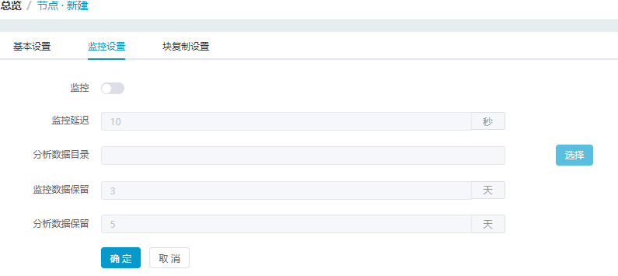
- 监控：勾选即启用监控；如果不启用，则节点管理页面“系统状态”将无法显示系统信息。
开启监控后，才可以在操作栏中最后一项“更多”选项中，单击系统状态可查看节点的各项系统详细状态。
需要输入完用户名和密码，单击密码右侧的“认证”按钮，认证完成后，才可以开启监控功能。
- 监控延迟：节点发送信息到控制机时间间隔。
- 分析数据目录：节点监控信息保存日志目录，日志信息一天生成一个文件。
- 监控数据保留：控制机数据库保存数据天数。
- 分析数据保留：分析数据日志保存天数。

块复制设置页面：
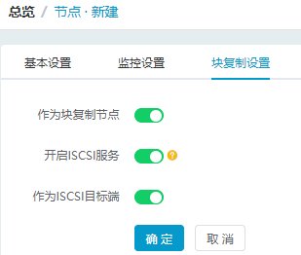

- 作为块复制节点：选择是否将此节点作为块复制的节点。如果需要使用块复制功能所有相关节点需要启用该选项。
- 开启iSCSI服务：是否需要开启iSCSI服务，开启可以进一步选择节点是作为发起者，还是目标端。
- 作为iSCSI发起者：启用该服务后，该节点可在存储管理→SAN管理页面中使用iSCSI发起者功能。
- 节点作为发起者时，除了安装i2Node节点以外，还需要安装i2Block-Client安装包。详见Windows OS下安装i2Block-Client。
- Windows OS作为iSCSI发起者时，开启前必须在操作系统服务列表需开启“Miscrosoft iSCSI Initiator Service”服务。
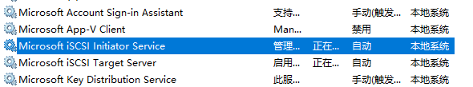
- Linux OS作为iSCSI发起者时，检查iSCSI客户端是否安装以及iSCSI发起者服务是否启动。
# yum install iscsi-initiator-utils
# systemctl start iscsi
- 作为iSCSI目标端：启用该服务后，该节点可在存储管理→SAN管理页面中使用iSCSI目标端功能，目前仅支持CentOS7系统。
- 节点作为目标端时，除了安装i2Node节点以外，还需要安装i2Block-Server。详见Linux OS下安装i2Block-Server。
- 节点需安装targetcli软件，然后检查target服务是否开启。
# yum install targetcli
# systemctl status target

- 基于CCProxy方式新建容灾节点
前置条件：
- 控制机配置CCProxy代理模式。

新建容灾节点步骤如下：
- 登录控制台，进入“资源管理”->“容灾节点”->“节点管理”，点击新建：
- 代理模式：启用代理模式。
- 名称：用户自定义的节点名称，便于管理，支持中文和英文字符。
- 认证码：填写i2Node节点提供的认证码。
- 单击认证，若提示认证通过，则继续后续配置。
- 其他选项参考“默认方式新建容灾节点”，配置完成点击确定。

- 使用自定义认证方式新建容灾节点
控制台提供基于自定义认证机制，以解决系统用户名和系统密码禁止在第三方平台上传递的问题。
Linux系统配置自定义认证步骤如下：
- 登录系统，在/etc/sdata/目录下增加auth.conf文件，文件内容如下：
auth_user=test1
auth_passwd=test1
Windows系统配置自定义认证步骤如下：
- 登录系统，<i2Node安装路径>\etc\目录下增加auth.conf文件，文件内容如下：
auth_user=test1
auth_passwd=test1

配置auth.conf完成后，登录控制台
- 单击控制台的菜单栏：“资源管理”→“节点管理”，进入节点管理界面。
- 节点管理界面中，单击“新建”。
- 在节点新建页面，输入以上认证文件auth.conf自定义的用户名、和密码，单击“认证”。
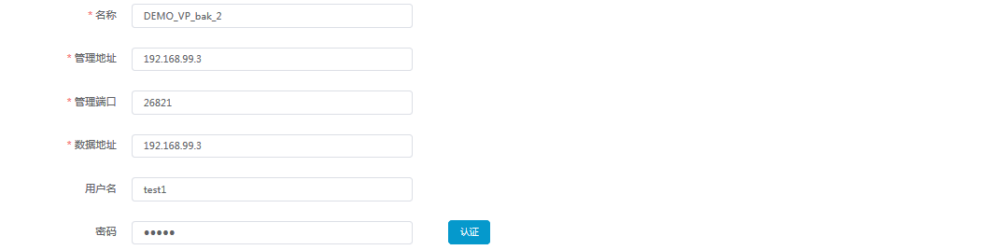
- 其他选项参考“默认方式新建容灾节点”，配置完成点击确定。

- 容灾节点主界面
登录控制台，进入“资源管理”->“容灾节点”->“节点管理”

节点管理搜索栏说明：
- 节点组：按节点组名称过滤显示列表。创建节点组详见业务组管理·新建。
- 名称：按节点管理名称过滤显示列表。
- 数据地址：按数据地址名称过滤显示列表。
- 管理地址：按管理地址名称过滤显示列表。

节点管理信息栏说明：
- 名称：显示用户自定义的节点名称，便于管理，支持中文和英文字符。
- 状态：显示当前节点的状态，“在线”表示主机i2Node程序正常运行的状态；“离线”表示主机或i2Node程序异常的状态。
- 节点地址：显示节点的数据地址，光标移至数据地址时，会弹出框显示节点的管理地址和数据地址。
- 管理地址：管理地址就是主机用于和控制机通讯的IP地址。如果主机有多个网卡，用户可以实现分离，通过网卡#1执行管理，通过其他网卡进行其余功能操作，如数据复制和恢复。
- 数据地址：即主机之间用于彼此完成灾备数据传输的IP地址。
- 操作系统：显示该节点的操作系统版本。
- 软件版本：显示该节点的i2Node软件版本号。
- 所有者：显示创建该节点的用户名。
- 维护模式：显示该节点是否处于维护模式。

节点管理操作列说明：
- 修改：单击修改节点相关的注册和配置信息，用户需要在完成修改后执行节点认证操作。
- 删除：单击删除该节点。
如果该主机节点当前还有关联的复制或恢复任务，页面拒绝删除并提示当前关联的任务。基于安全考虑，只有当用户反复确认并清除了该节点关联的复制或恢复任务，页面才会允许用户执行删除节点的操作。
- 更多·查看日志：查看该节点i2Node程序运行过程中生成的日志信息。
- 更多·查看磁盘空间：显示实时监控当前节点 OS的所有磁盘挂载点信息。
- 更多·系统状态：实时监控当前节点的系统状态，包含：CPU、内存、网络、硬盘、硬盘信息等实时状态信息。
如果在新建节点时没有开启监控设置，则页面提示“节点未开启节点监控功能，即将跳转至节点列表页面，请确认”。
- 更多·授权：管理员可以将节点授权给普通用户使用。
- 更多·数据地址：用户可以为该节点添加更多的数据地址，用与控制机下发规则到节点时可指定数据传输的目标数据地址。

节点管理底部栏说明：
- 新建：创建新的节点。
- 删除：通过单击复选框可以批量删除节点。
- 批量注册：批量新建节点。
- 升级节点：用于在线升级节点的i2Node程序版本。
- 刷新：刷新当前节点的状态。
- 快速新建：用于用户配置多个控制机管理同一节点时，第二个控制机注册节点是单击快速新建进行注册节点。
- 基本信息：显示当前所选节点的基本信息。
- 日志：显示当前所选节点的日志，包含复制规则和高可用规则的日志。
  - 文件级整机迁移
- 文件级整机迁移概述
i2Move 整机在线热迁移软件，简化了迁移工作。在不停机情况下文件级整机迁移可以将工作机操作系统下整个系统文件迁移到灾备机，迁移时间可预测，完成后无缝切换由新主机整机接管。
功能支持情况如下表：
功能 | 子功能
文件级整机迁移 | 支持灵活迁移到不同型号/不同配置的服务器
文件级整机迁移 | 支持业务不停迁移
文件级整机迁移 | 支持传输压缩，提供多种压缩级别。
文件级整机迁移 | 支持传输加密，提供AES、SM4标准加密算法。
文件级整机迁移 | 支持带宽控制，提供数据流量图展示，按时间分段作业可降低对生产业务网络的影响。
文件级整机迁移 | 支持无距离限制的迁移
文件级整机迁移 | 支持异构平台的迁移
文件级整机迁移 | 支持多种场景迁移
文件级整机迁移 | 支持文件或目录过滤
文件级整机迁移 | 支持批量新建整机迁移规则

功能限制情况如下:
对于文件级整机迁移而言，绝大部分操作系统都支持迁移，若工作机是Windows跨小版本系统，源工作机端和目标灾备机端的版本号需确保一致；若工作机是Linux跨小版本，源工作机端和目标灾备机端的内核版本需确保一致。

- 前置条件
建立文件级整机迁移规则的前置条件如下：
- 控制机已安装控制台，授权move许可。
- 工作机已安装i2Node软件。
- 灾备机安装i2Node软件，准备好纯净的操作系统环境，操作系统版本要求与工作机系统一致。
- 控制台节点管理页面注册该工作机和灾备机，均绑定move许可。工作机需要二次绑定move许可，才能进行整机迁移。

- move许可二次绑定
若控制机能连接互联网，配置整机迁移会自动完成对源主机识别码的许可绑定，可以忽略此章节。
若控制机不能连接互联网，需要登录英方许可绑定网站对源主机进行move许可二次绑定流程，操作步骤如下：

- 登录控制台，进入“许可管理”页面，点击“节点识别码”，下载对应工作机的节点识别码。
下载完成后会得到一个uuid文件需要保存好，在许可二次绑定的页面需要填写。
- 在“许可管理”页面，点击“更新”，获取控制机的“SN-序列号”和“密钥”。
浏览器打开新网页，访问如下页面。
https://license.info2soft.com/i2soft/i2/activation.php?atype=bind
- 填写对应的信息获取到许可二次绑定后的License文本。
- 复制License文本到控制台的“许可管理”→“更新”→“软件注册码”方框中。单击“确定”完成对工作机的许可二次绑定。

- 新建整机迁移规则
基本设置页面：
登录控制台，进入整机迁移页面，点击新建：
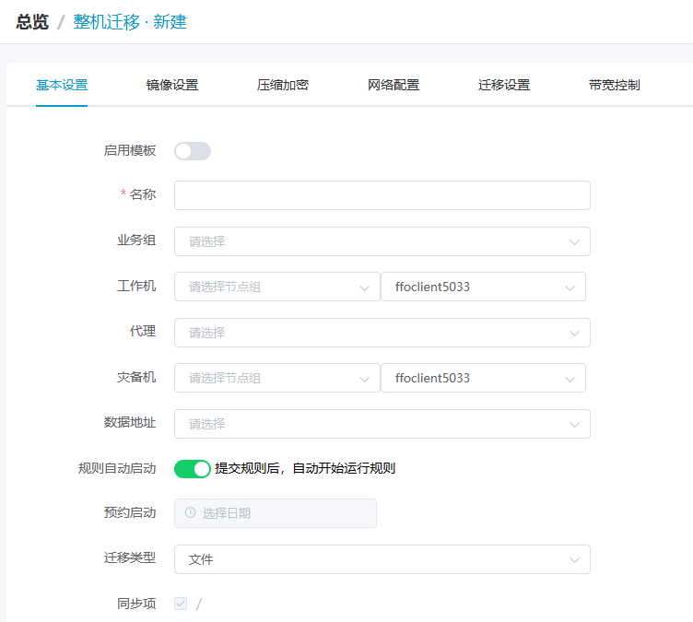
- 名称：用户自定义的整机迁移规则名称，便于管理，支持中文和英文字符，区分和识别当前任务的名称。
- 业务组：用户自行选择此整机迁移规则所对应的业务组，非必选项。
- 工作机：系统自动列出该用户创建的且有move许可的节点。如果已经创建节点组，可选择节点组再进行节点选择。若没有创建节点组，可直接选择节点，系统将自动列出拥有功能许可的所有主机节点，让用户自行选择。
- 代理：选择已创建的代理，代理的端口与move数据传输的端口对应。
- 灾备机：系统自动列出该用户创建的且有move软件许可的主机节点。如果已经创建节点组，可选择节点组再进行节点选择。若没有创建节点组，可直接选择节点，系统将自动列出拥有功能许可的所有主机节点，让用户自行选择。
- 数据地址：用户可以根据需要选择已新增的数据地址。
- 迁移类型：选择“文件”。
- 同步项：同步项中默认会包含系统盘不可编辑；其他分区默认也会勾选，用户可以根据实际情况选择配置。
对于Linux操作系统，同步项中默认会包含“/”根路径，不可编辑。
- 要复制的目录和文件：系统会将用户创建工作机时选择的灾备目录在此列出，用户可以做进一步的细化和配置，如排除个别不需要的文件或者目录。
当用户选择好工作机和灾备机后，此项会自动罗列出所有的复制路径，默认是整机迁移。用户若想要整机迁移，默认选项即可，建议使用默认配置。
- 灾备机目标路径：选择灾备机存储备份数据的目录。
当用户选择好工作机和灾备机后，此项会自动罗列出对应的灾备机的灾备路径，系统盘默认是把所有的备份文件放在灾备机的系统盘的FFO文件夹内，在其他分区盘中，工作机和灾备机默认的路径是一致的。
- 不要复制的目录和文件：不要复制的文件和目录表格的文件和目录，通常是映射表中工作机源目录下的文件或者子目录。由该表指定的文件和目录不会被i2Node程序监控。

镜像设置页面：
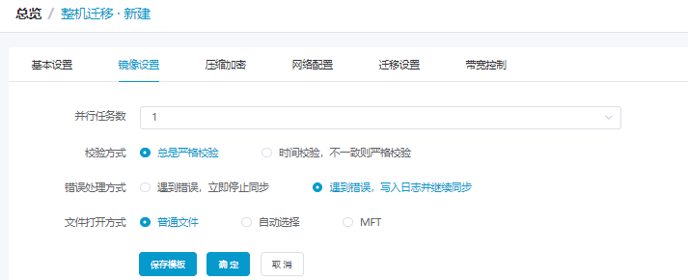
- 并行任务数：同时执行任务时的通道数。
- 校验方式：在重镜像（Remirror）过程中有“严格校验”和“时间校验”两种算法可以选择。时间校验模式速度比严格校验快很多，一般适用于非结构化数据的复制场景或网络带宽较小但需要要同步的数据量较大等场景。对于结构化数据比如数据库文件等频繁修改的数据复制场景，应该选择 “严格校验”。默认配置为“严格校验”。
- 错误处理方式：如果源路径包含系统目录和文件，i2Node程序可能无法访问某些特定的系统文件。对于这种情况，给出两种解决办法。此选项默认为“遇到错误，立即停止”。
- 遇到错误，立即停止：遇到无法访问的文件时，立刻停止镜像。
- 遇到错误，写入日志并继续同步：在遇到无法访问的文件时，记录无法访问的文件后，继续镜像。
建议选择“遇到错误，写入日志并继续同步”，因为在迁移的过程中，由于一些系统文件的原因。
- 文件打开方式：在镜像阶段，源端打开文件的方式，该选项只适用于Windows平台的工作机。在增量复制阶段，i2Node程序不会读取文件内容。
- 普通文件：指i2Node程序以普通文件的方式打开需镜像的文件，效率较高。
- 自动选择：i2Node程序根据实际情况自动选择打开文件的方式。
- MFT：指i2Node程序以MFT（Windows 操作系统提供）方式打开需要镜像的文件，该种方式可以打开已经被其他进程以独占方式打开的文件，比如数据库文件等，该种方式镜像效率相比普通文件方式较差。

压缩加密页面：
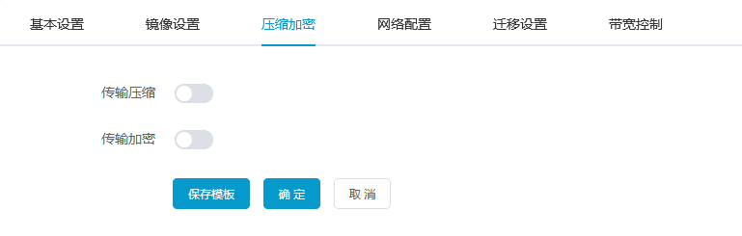
- 传输压缩：用户选择是否启用传输压缩。启用传输压缩后，源端对准备传输的数据进行压缩处理，目标端接收数据进行解压写入本地存储。提供四个压缩类型选择：极速压缩，普通压缩，快速压缩，均衡压缩。
- 极速压缩：极速压缩采用lz4。压缩速度最快，压缩率比较低。
- 普通压缩：普通压缩采用zip，压缩速度最慢，压缩率一般情况下最高。
- 快速压缩：快速压缩采用snappy，压缩速度比极速压缩稍慢，但是压缩率一般比极速压缩要高。
- 均衡压缩：均衡压缩采用minilzo，压缩速度比极速压缩稍慢，但是压缩率一般比极速压缩要高。
压缩速度：极速压缩>普通压缩。压缩效果：普通压缩>极速压缩。综合考虑时间和效果，推荐使用极速压缩。
- 传输加密：用户选择是否启用传输加密。启用传输加密后，工作机在准备发送数据过程时使用加密算法和密钥加密数据，当灾备机收到数据后将执行解密操作再写入灾备机的本地存储。此选项默认不加密。
- 加密类型：提供AES和SM4加密算法选择。
- 密钥：用户填写密钥，字符长度要求是16的倍数，最长64个字符。
网络配置页面：
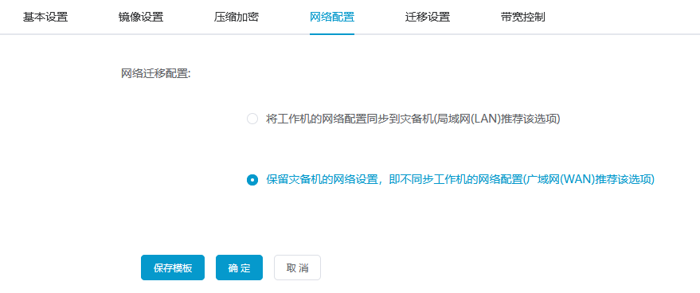
- 网络迁移配置：
- 将工作机的网络配置同步到灾备机（LAN）推荐该选项：当主机含有多个网卡时，可以选择同步其中的个别网卡，或者是全部同步。
- 保留灾备机的网络设置，即不同步工作机的网络配置（广域网(WAN)推荐该选项）：目标端的灾备机保留自己现有的网卡设定和IP地址。此选项为默认选项。

迁移设置页面：
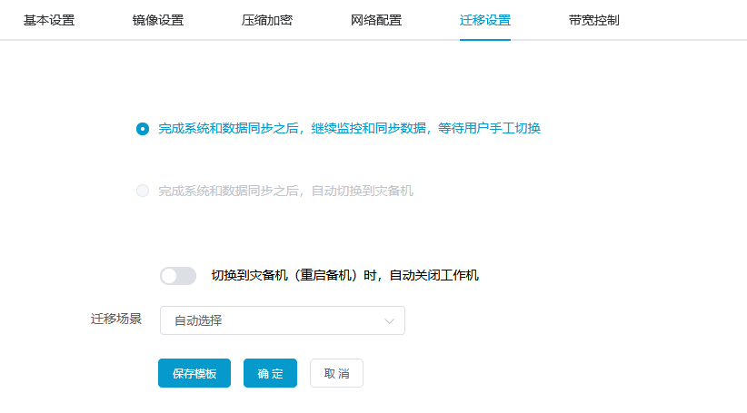
- 完成系统和数据同步之后，继续监控和同步数据，等待用户手工切换：表示在规则执行完初始镜像，i2Node程序将继续监控“基本设置”配置的“同步项”所选择的目录和文件，将新的任何增量数据和文件变化持续复制到目标端，直到用户在整机迁移的界面上单击“迁移”。此选项为默认开启。
- 切换到灾备机（重启备机）时，自动关闭工作机：表示在迁移规则完成后，工作机的增量数据不再同步到灾备机，在重启灾备机时规则会自动关闭工作机。
选择此选项意味着工作机产生的增量数据无法在同步到灾备机，规则完成后会自动重启灾备机，关闭工作机。
- 迁移场景：自动选择、虚拟机、物理机和跨小版本。
- 自动选择：跨小版本>虚拟机>物理机。
- 虚拟机：虚拟机迁移到虚拟机。
- 物理机：物理机迁移到物理机或虚拟机迁移到物理机。
- 跨小版本：物理机迁移到虚拟机或虚拟机迁移到虚拟机，此选项仅支持Windows 2008 R2及以上版本操作系统。(优先使用)
- 驱动程序移除：当迁移场景选择“跨小版本”时，会出现此项。实施迁移时采用注入驱动的方式，解决备机驱动问题。
因为采用注入驱动的方式，所以任何情况下不能排除系统相关的目录比如drivers。

带宽控制页面：
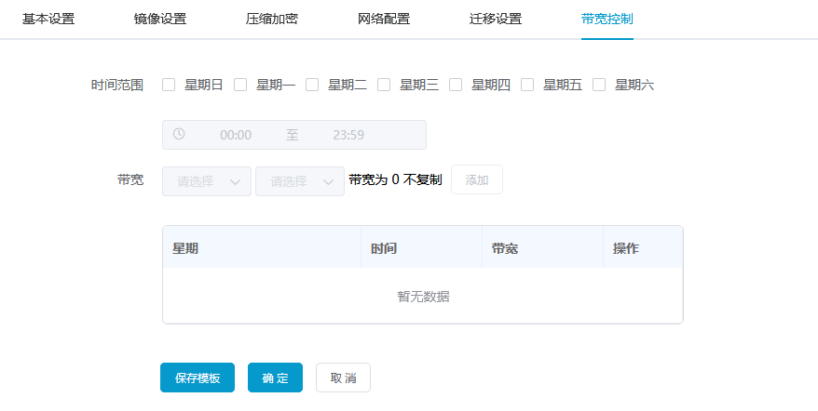
- 时间范围：用户自行勾选具体的生效日。
- 带宽：根据用户需求选择需要执行限速的时间段；可以设定多个不重叠的限速规则，彼此独立；带宽设定为0，规则停止，带宽显示为0。
- 批量新建整机迁移规则
基本设置页面：
目前版本批量新建整机迁移规则只支持文件级迁移。
登录控制台，进入整机迁移页面，点击批量新建：
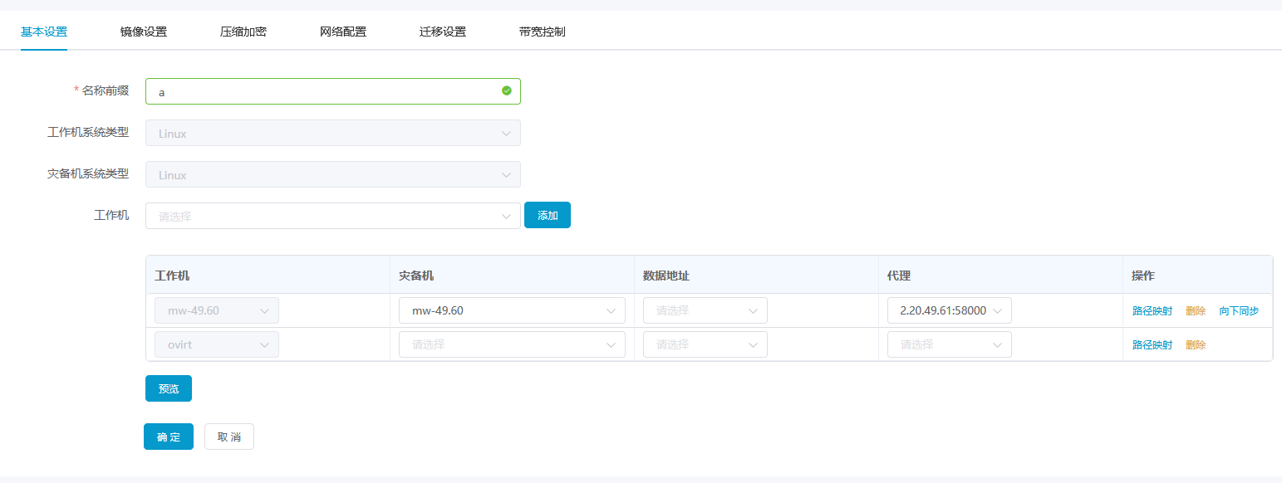
- 名称前缀：用户自定义的整机迁移规则名称前缀。
- 工作机系统类型：设定工作机的系统类型。
- 灾备机系统类型：设定灾备机系统类型。
- 工作机：选择工作机，可多选。
- 添加：点击添加按钮后，已选择的的工作机会添加到下方列表
- 工作机：用户已选择的工作机。
- 灾备机：选择该工作机对应的灾备机。
- 数据地址：工作机建立复制规则时灾备机的目标IP地址。
- 代理：选择已创建的代理，代理的端口与move数据传输的端口对应。
- 路径映射：选择要复制的目录和文件、灾备机目标路径、不要复制的目录和文件。
- 路径映射·要复制的目录和文件：系统会将用户创建工作机时选择的灾备目录在此列出，用户可以做进一步的细化和配置，如排除个别不需要的文件或者目录。
当用户选择好工作机和灾备机后，此项会自动罗列出所有的复制路径，默认是整机迁移。用户若想要整机迁移，默认选项即可，建议使用默认配置。
- 路径映射·灾备机目标路径：选择灾备机存储备份数据的目录。
当用户选择好工作机和灾备机后，此项会自动罗列出对应的灾备机的灾备路径，系统盘默认是把所有的备份文件放在灾备机的系统盘的FFO文件夹内，在其他分区盘中，工作机和灾备机默认的路径是一致的。
- 路径映射·不要复制的目录和文件：不要复制的文件和目录表格的文件和目录，通常是映射表中工作机源目录下的文件或者子目录。由该表指定的文件和目录不会被i2Node程序监控。
- 删除：删除当前已添加的工作机。
- 向下同步：点击后，所有的配置规则都参照第一条规则自动填写。

镜像设置页面：

- 并行任务数：同时执行任务时的通道数。
- 校验方式：在重镜像（Remirror）过程中有“严格校验”和“时间校验”两种算法可以选择。时间校验模式速度比严格校验快很多，一般适用于非结构化数据的复制场景或网络带宽较小但需要要同步的数据量较大等场景。对于结构化数据比如数据库文件等频繁修改的数据复制场景，应该选择 “严格校验”。默认配置为“严格校验”。
- 错误处理方式：如果源路径包含系统目录和文件，i2Node程序可能无法访问某些特定的系统文件。对于这种情况，给出两种解决办法。此选项默认为“遇到错误，立即停止”。
- 遇到错误，立即停止：遇到无法访问的文件时，立刻停止镜像。
- 遇到错误，写入日志并继续同步：在遇到无法访问的文件时，记录无法访问的文件后，继续镜像。
建议选择“遇到错误，写入日志并继续同步”，因为在迁移的过程中，由于一些系统文件的原因。
- 文件打开方式：在镜像阶段，源端打开文件的方式，该选项只适用于Windows平台的工作机。在增量复制阶段，i2Node程序不会读取文件内容。
- 普通文件：指i2Node程序以普通文件的方式打开需镜像的文件，效率较高。
- 自动选择：i2Node程序根据实际情况自动选择打开文件的方式。
- MFT：指i2Node程序以MFT（Windows 操作系统提供）方式打开需要镜像的文件，该种方式可以打开已经被其他进程以独占方式打开的文件，比如数据库文件等，该种方式镜像效率相比普通文件方式较差。

压缩加密页面：
- 传输压缩：用户选择是否启用传输压缩。启用传输压缩后，源端对准备传输的数据进行压缩处理，目标端接收数据进行解压写入本地存储。提供四个压缩类型选择：极速压缩，普通压缩，快速压缩，均衡压缩。
- 极速压缩：极速压缩采用lz4。压缩速度最快，压缩率比较低。
- 普通压缩：普通压缩采用zip，压缩速度最慢，压缩率一般情况下最高。
- 快速压缩：快速压缩采用snappy，压缩速度比极速压缩稍慢，但是压缩率一般比极速压缩要高。
- 均衡压缩：均衡压缩采用minilzo，压缩速度比极速压缩稍慢，但是压缩率一般比极速压缩要高。
压缩速度：极速压缩>普通压缩。压缩效果：普通压缩>极速压缩。综合考虑时间和效果，推荐使用极速压缩。
- 传输加密：用户选择是否启用传输加密。启用传输加密后，工作机在准备发送数据过程时使用加密算法和密钥加密数据，当灾备机收到数据后将执行解密操作再写入灾备机的本地存储。此选项默认不加密。
- 加密类型：提供AES和SM4加密算法选择。
- 密钥：用户填写密钥，字符长度要求是16的倍数，最长64个字符。
网络配置页面：
- 网络迁移配置：
- 将工作机的网络配置同步到灾备机（LAN）推荐该选项：当主机含有多个网卡时，可以选择同步其中的个别网卡，或者是全部同步。
- 保留灾备机的网络设置，即不同步工作机的网络配置（广域网(WAN)推荐该选项）：目标端的灾备机保留自己现有的网卡设定和IP地址。此选项为默认选项。

迁移设置页面：
- 完成系统和数据同步之后，继续监控和同步数据，等待用户手工切换：表示在规则执行完初始镜像，i2Node程序将继续监控“基本设置”配置的“同步项”所选择的目录和文件，将新的任何增量数据和文件变化持续复制到目标端，直到用户在整机迁移的界面上单击“迁移”。此选项为默认开启。
- 切换到灾备机（重启备机）时，自动关闭工作机：表示在迁移规则完成后，工作机的增量数据不再同步到灾备机，在重启灾备机时规则会自动关闭工作机。
选择此选项意味着工作机产生的增量数据无法在同步到灾备机，规则完成后会自动重启灾备机，关闭工作机。
- 迁移场景：自动选择、虚拟机、物理机和跨小版本。
- 自动选择：跨小版本>虚拟机>物理机。
- 虚拟机：虚拟机迁移到虚拟机。
- 物理机：物理机迁移到物理机或虚拟机迁移到物理机。
- 跨小版本：物理机迁移到虚拟机或虚拟机迁移到虚拟机，此选项仅支持Windows 2008 R2及以上版本操作系统。（优先使用）
- 驱动程序移除：当迁移场景选择“跨小版本”时，会出现此项。实施迁移时采用注入驱动的方式，解决备机驱动问题。
因为采用注入驱动的方式，所以任何情况下不能排除系统相关的目录比如drivers。

带宽控制页面：
- 时间范围：用户自行勾选具体的生效日。
- 带宽：根据用户需求选择需要执行限速的时间段；可以设定多个不重叠的限速规则，彼此独立；带宽设定为0，规则停止，带宽显示为0。

- 环境检测
新建整机迁移规则页面点击确定后，会弹出对应环境检查的界面，当检查通过时方可提交规则，否则需要修改对应不满足项后再单击“重新检查”。

- 整机迁移流程
文件级整机迁移规则创建完毕后，会在整机迁移的界面中显示，通过状态的变化，来对规则进行管理的操作。迁移流程图如下：
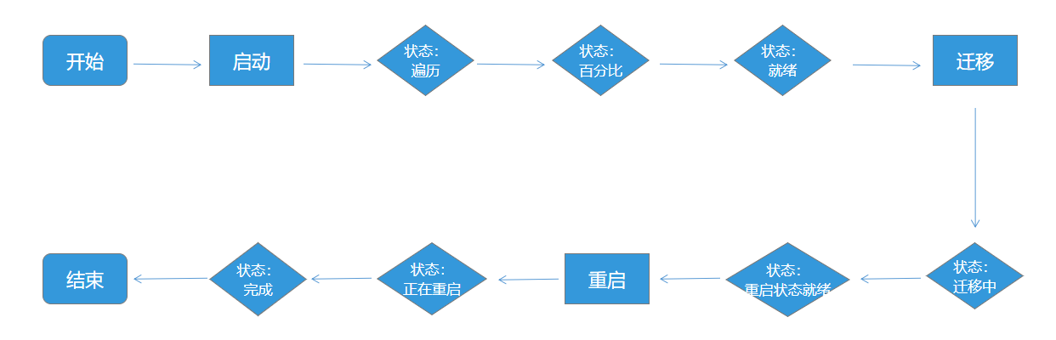
具体操作步骤如下：
- 单击“启动”，整机迁移规则开始执行。
- 状态显示为“百分比”，等待完成后，状态变更为“就绪”。
- 状态为“就绪”时，单击“迁移”，状态由“就绪”变更为“迁移中”。
- 状态由“迁移中”变更为“重启就绪”此时数据已经迁移完成。
- 单击“重启就绪”，还原目标机重启后，状态变更为“正在重启”。
- 迁移灾备机重启后，状态变更为“完成”。
- 灾备机启动后，若登录系统成功，则完成本次整机迁移流程。
  - 块级整机迁移
- 块级整机迁移概述
i2Move 整机在线热迁移软件，简化了迁移工作。在不停机情况下块级整机迁移可以将工作机操作系统下整个块设备硬盘下的文件迁移到灾备机，迁移时间可预测，完成后无缝切换由新主机整机接管。
- 前置条件
建立块级整机迁移规则的前置条件如下：
- 控制机已安装控制台，授权move许可。
- 工作机已安装i2Node软件，需要加载块复制驱动。
- 灾备机准备一台裸机（磁盘空间尽可能大于工作机）用于提供定制的LiveCD直接引导启动系统后，配置网路，进行块设备迁移。
- 控制台节点管理页面注册该工作机和灾备机，均绑定move许可。工作机需要二次绑定move许可，才能进行整机迁移。

关于迁移主机引导模式说明：
迁移场景 | 系统类型 | 备注
BIOS到BIOS | Windows | LiveCD&WinPE
UEFI到UEFI | Windows | 仅LiveCD支持
UEFI到BIOS | Windows | 仅WinPE支持
BIOS到BIOS | Linux | LiveCD&WinPE
UEFI到UEFI | Linux | 仅LiveCD支持
UEFI到BIOS | Linux | 仅LiveCD支持

      - 使用引导镜像启动灾备机
提供三种引导镜像方式启动灾备机，用户需要根据实际情况选择一种引导镜像方式。

一、使用livcd iso引导
1. 下载livecd镜像info2soft-livecd-<i2-version>-centos7.3.x86_64.iso
2. 灾备机使用livecd镜像进行引导。
3. 灾备机进入引导系统后，配置网络(推荐使用nmtui)
4. 查看网卡设备名称。
# ip address
- 检查LiveCD引导系统i2Node服务是正常运行的。
# systemctl status i2node

特别备注：Linux LiveCD UEFI迁移到BIOS场景步骤参考如下
前置要求：bios灾备机要求为el7操作系统且分区为非lvm卷
- 灾备机
- 下载livecd镜像将info2soft-livced-7.1.74.22111518-centos.7.3.x86_64.iso和make_grub_default.sh拷贝至灾备机根目录下
- 执行脚本bash make_grub_default.sh
- 重启灾备机（此时灾备机会进入livecd）

- 工作机
- 将i2node节点包和update-initrd.sh拷贝至工作机，安装节点
- 执行脚本bash update-initrd.sh -u
- 创建块迁移规则，规则就绪后，点击迁移
- 迁移规则完成后，灾备机执行gpt-to-bios.sh [boot device] [root device]
- 比如工作机boot是/dev/sda1 root是/dev/mapper/centos-root。灾备机磁盘是vda，则
- gpt-to-bios.sh /dev/vda1 /dev/mapper/centos-root
- 重启灾备机完成迁移

- 使用winpe iso引导
- 下载winpe iso镜像，文件名为info2soft-winpe-<i2-version>-windows.10.x86_64.iso。
- 灾备机使用该winpe镜像进行引导，选择Windows 10 PE Administrator进入引导系统。
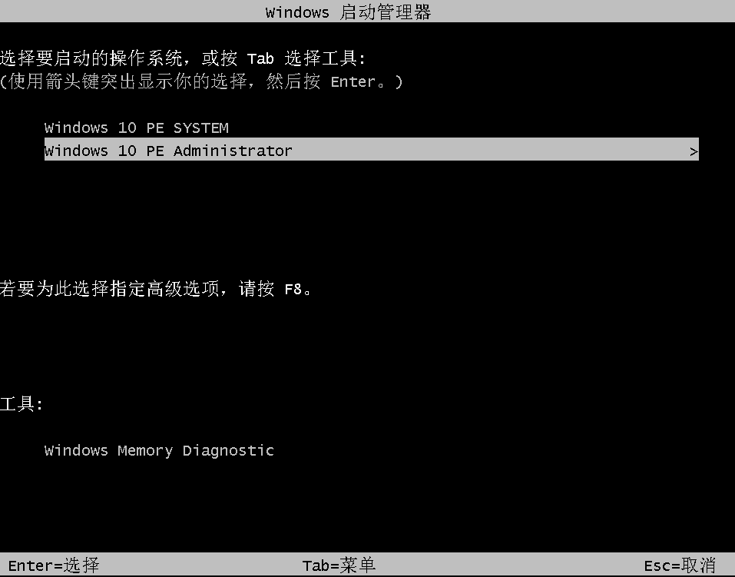
- 进入引导系统后，查看网络连接，配置IP地址。
- 检查引导系统的部分i2Node服务是正常运行的。
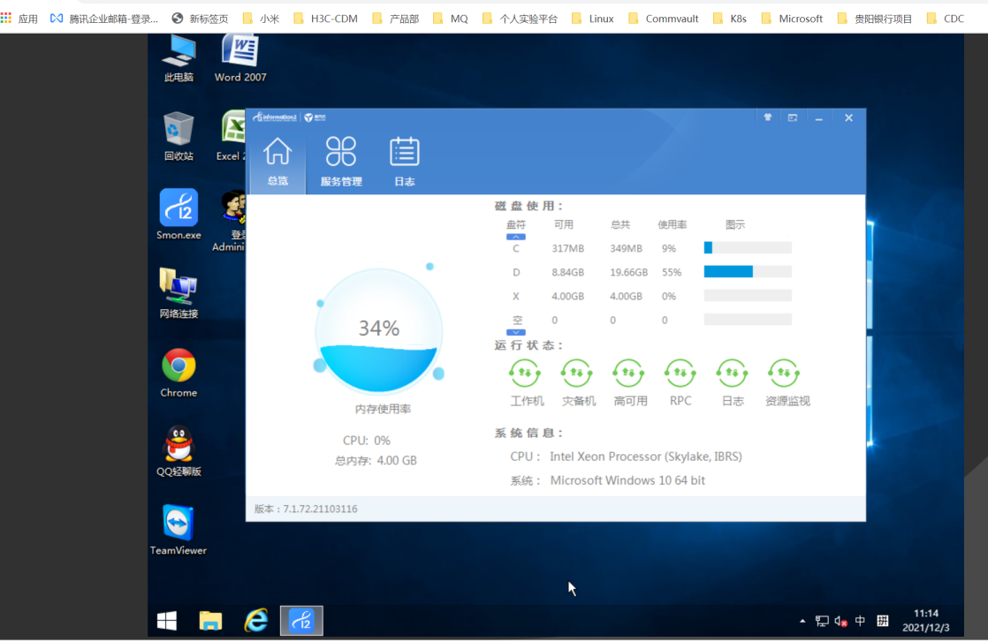
- 确认i2Node安装目录下auth.conf内容，默认节点用户名是i2，密码是i2。
如果Linux系统工作机有信息打印在界面中，请调整工作机的/proc/sys/kernel/printk文件第一个参数：控制台日志级别，调整为4。

特别备注：Windows winpe UEFI迁移到BIOS场景步骤参考如下
前置条件：创建块迁移规则，迁移就绪后，点击迁移，迁移完成后，点击“重启”按钮，重启后进入目标机进行以下操作
- 块迁移规则显示为“完成”状态时，进入目标机查看bakup_sysrun_<date>.log日志确认驱动注入成功
- 在winpe中启动DiskGenius工具
- 通过DiskGenius删除启动盘ESP与MSR分区，保存更改
- 通过DiskGenius将启动盘转换分区类型为MBR保存，保存更改
- 通过DiskGenius对启动盘重建主引导记录
- 通过DiskGenius将启动盘windows所在分区激活为活动分区，保存更改
- cmd执行bcdboot C:\Windows /s C: /f BIOS

- 使用winpe wim注入引导系统
- 灾备机安装Windows Server 2012 R2系统。系统盘大小要求20GB以上。
- 下载winpe wim镜像，文件名为info2soft-winpe-7.1.72.21103116-windows.10.x86_64.wim，上传到灾备机系统。
- 下载EasyBCD2.4.exe上传到灾备机系统，运行EasyBCD程序。
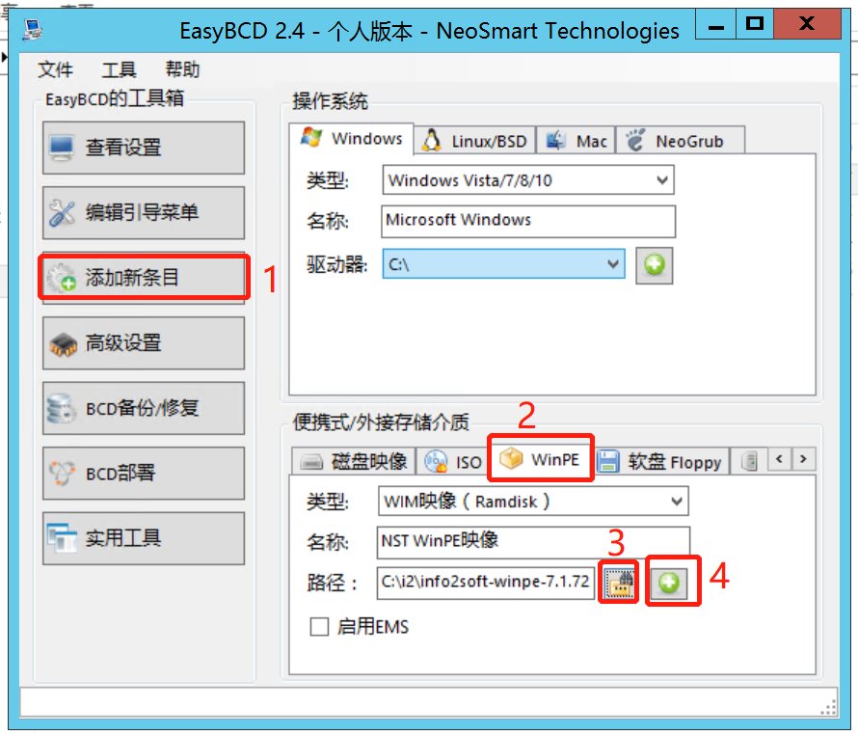
- 选择winpe wim文件路径。
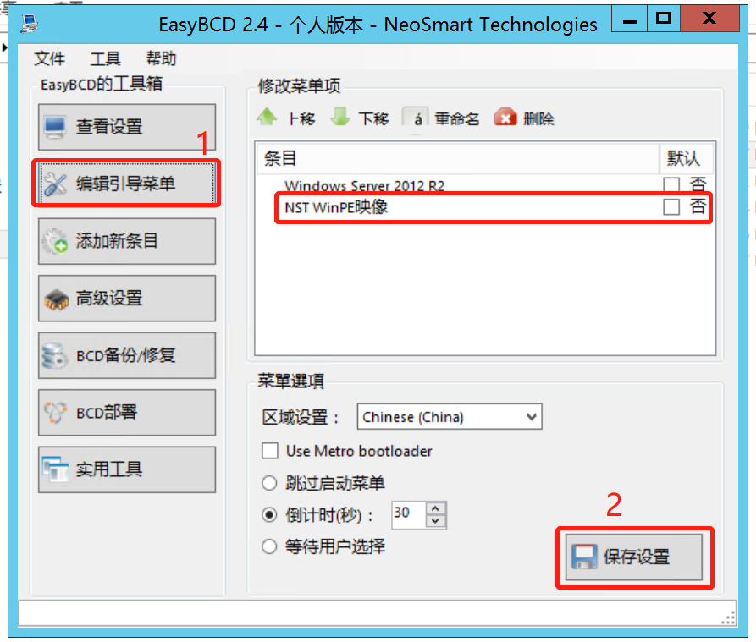
- 重启系统，选择“WinPE映像”
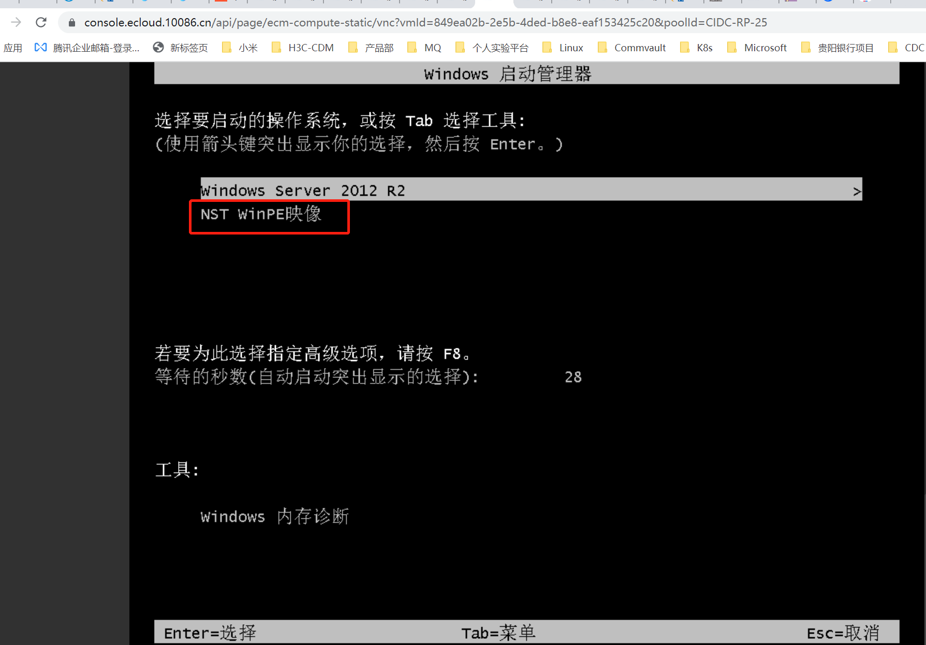
- 进入引导系统后，查看网络连接，配置IP地址。
- 检查引导系统的部分i2Node服务是正常运行的。
- 确认i2Node安装目录下auth.conf内容，默认节点用户名是i2，密码是i2。

      - 注册节点
- 控制机已安装控制台，已包含move许可。
- 工作机已安装i2Node软件，需要加载块复制驱动。
- 灾备机使用引导镜像进行系统。
- 登录控制台，进入节点管理页面注册该灾备机，绑定move许可，但是不需要进行move许可二次绑定。
- 节点管理页面注册该工作机，绑定move许可。工作机需要move许可二次绑定，才能进行整机迁移。

- move许可二次绑定
若控制机能连接互联网，配置整机迁移会自动完成对源主机识别码的许可绑定，可以忽略此章节。
若控制机不能连接互联网，需要登录英方许可绑定网站对源主机进行move许可二次绑定流程，操作步骤如下：

- 登录控制台，进入“许可管理”页面，点击“节点识别码”，下载对应工作机的节点识别码。
下载完成后会得到一个uuid文件需要保存好，在许可二次绑定的页面需要填写。
- 在“许可管理”页面，点击“更新”，获取控制机的“SN-序列号”和“密钥”。
浏览器打开新网页，访问如下页面。
https://license.info2soft.com/i2soft/i2/activation.php?atype=bind
- 填写对应的信息获取到许可二次绑定后的License文本。
- 复制License文本到控制台的“许可管理”→“更新”→“软件注册码”方框中。单击“确定”完成对工作机的许可二次绑定。
- 新建整机迁移规则
基本设置页面：
登录控制台，进入整机迁移页面，点击新建：
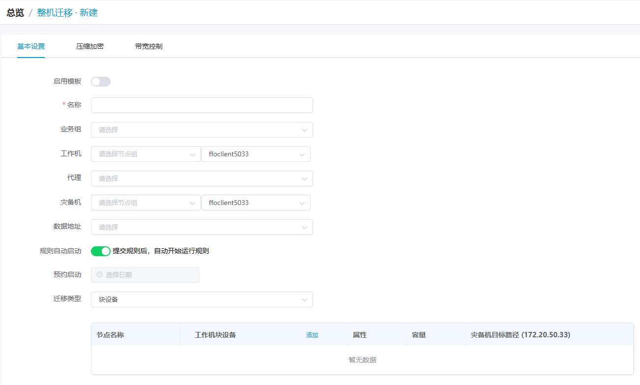
- 名称：用户自定义的整机迁移规则名称，便于管理，支持中文和英文字符，区分和识别当前任务的名称。
- 业务组：用户自行选择此整机迁移规则所对应的业务组，非必选项，业务组管理详见资源管理·业务组管理。
- 工作机：如果已经创建节点组，可选择节点组再进行节点选择。若没有创建节点组，可直接选择节点，系统将自动列出拥有功能许可的所有主机节点，让用户自行选择。
- 代理：选择已创建的代理，代理的端口与move数据传输的端口对应。
- 灾备机：如果已经创建节点组，可选择节点组再进行节点选择。若没有创建节点组，可直接选择节点，系统将自动列出拥有功能许可的所有主机节点，让用户自行选择。
- 数据地址：用户可以根据需要选择已新增的数据地址，如何新增请查看节点管理章节。
该处的数据地址只会展示新增的数据地址，节点注册时填写的数据地址不会展示。
- 迁移类型：选择“块设备”。
- 工作机块设备：选择工作机进行迁移的目标块设备。
- 灾备机目标路径：选择灾备机存储的块设备。

压缩加密页面：

- 传输压缩：用户选择是否启用传输压缩。启用传输压缩后，源端对准备传输的数据进行压缩处理，目标端接收数据进行解压写入本地存储。提供四个压缩类型选择：极速压缩，普通压缩，快速压缩，均衡压缩。
- 极速压缩：极速压缩采用lz4。压缩速度最快，压缩率比较低。
- 普通压缩：普通压缩采用zip，压缩速度最慢，压缩率一般情况下最高。
- 快速压缩：快速压缩采用snappy，压缩速度比极速压缩稍慢，但是压缩率一般比极速压缩要高。
- 均衡压缩：均衡压缩采用minilzo，压缩速度比极速压缩稍慢，但是压缩率一般比极速压缩要高。
压缩速度：极速压缩>普通压缩。压缩效果：普通压缩>极速压缩。综合考虑时间和效果，推荐使用极速压缩。
- 传输加密：用户选择是否启用传输加密。启用传输加密后，工作机在准备发送数据过程时使用加密算法和密钥加密数据，当灾备机收到数据后将执行解密操作再写入灾备机的本地存储。此选项默认不加密。
- 加密类型：提供AES和SM4加密算法选择。
- 密钥：用户填写密钥，字符长度要求是16的倍数，最长64个字符。

带宽控制页面：
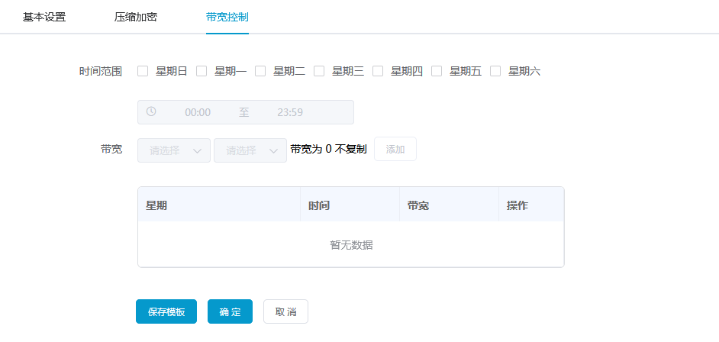
- 时间范围：用户自行勾选具体的生效日。
- 带宽：根据用户需求选择需要执行限速的时间段；可以设定多个不重叠的限速规则，彼此独立；带宽设定为0，规则停止，带宽显示为0。

新建整机迁移规则页面点击确定后，会弹出对应环境检查的界面，当检查通过时方可提交规则，否则需要修改对应不满足项后再单击“重新检查”。
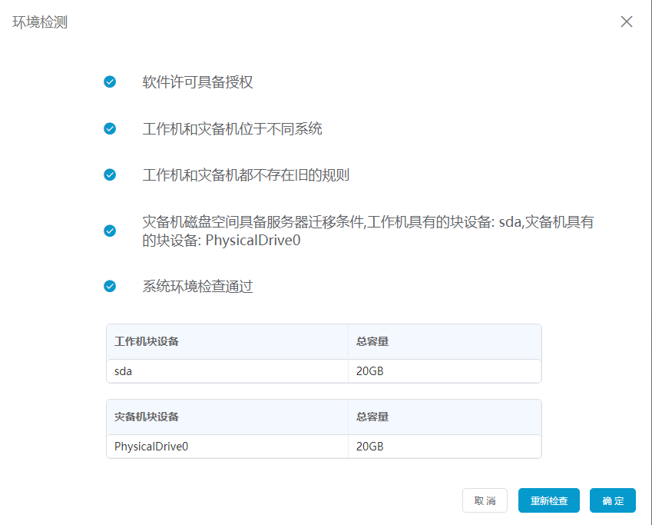

- 整机迁移流程
整机迁移的规则创建完毕后，会在整机迁移的界面中显示，通过状态的变化，来对规则进行管理的操作。迁移流程图如下：
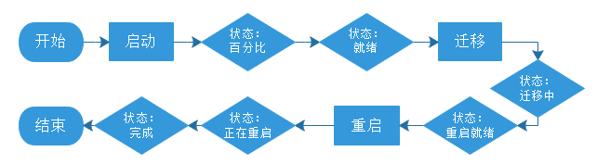
具体操作步骤如下：
- 单击“启动”，整机迁移规则开始执行。
- 状态显示为“百分比”，等待完成后，状态变更为“就绪”。
- 状态为“就绪”时，单击“迁移”，状态由“就绪”变更为“完成”。
- 迁移完成后，单击“重启就绪”，还原目标机重启后，状态变更为“正在重启”。
- 迁移灾备机重启后，状态变更为“完成”。
- 灾备机启动后，若登录系统成功，则完成本次整机迁移流程。
- 整机迁移界面
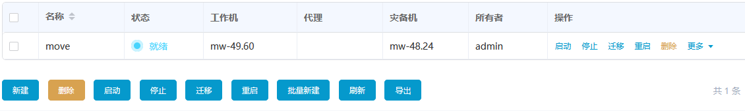
整机迁移规则搜索栏说明：
- 名称：按整机迁移规则名称过滤显示规则列表。
- 工作节点名称：按工作机节点名过滤显示规则列表。
- 备份节点名称：按备份机节点名过滤显示规则列表。

整机迁移规则信息栏说明：
- 名称：显示用户自定义的整机迁移规则名称，便于管理，支持中文和英文字符。
- 状态：状态分为以下七种，分别是：“遍历”、“百分比”、“就绪”、“迁移中”、“重启就绪”、“正在重启”和“完成”。
- 遍历：规则正在遍历源目录结构，搜集文件路径和统计文件数量。
- 百分比：数据传输过程，以百分比显示进度。
- 就绪：表示规则已处于就绪状态，随时可以进行迁移。
- 迁移中：规则开始在灾备机执行目录和文件的合并、覆盖，包含了操作系统的系统目录、应用程序目录、用户目录等文件。
- 重启就绪：完成上述文件合并操作后，规则等待用户手工单击“重启”按钮。
- 正在重启：灾备机执行重启操作，完成部分系统文件或系统目录合并或覆盖。
- 完成：整机迁移操作正式完毕。
- 工作机：显示用户自定义当前整机迁移规则中的工作机名。
- 代理：用户自行选择已创建的代理，该代理要有对应数据传输端口方可使用，详见附录中代理章节。
- 灾备机：显示用户自定义当前整机迁移规则中的灾备机名。
- 所有者：显示创建此整机迁移规则的控制台用户。

整机迁移规则操作列说明：
- 启动：当整机迁移规则处于停止状态时，单击启动规则继续运行。
- 停止：当整机迁移规则处于运行状态时，单击停止规则继续运行，再次启动时迁移过程重新执行。
- 迁移：当规则完成初始镜像操作转入“就绪”状态后，用户需要单击执行目录和文件的合并、覆盖，包含了操作系统的系统目录、应用程序目录、用户目录等文件。
- 重启：当规则完成目录和文件合并操作转入“重启就绪”状态后，用户需要单击重启灾备机；当规则未进入“重启就绪”状态时该选项禁止操作。
- 删除：不论规则处于运行、停止状态，单击直接删除规则，取消迁移。
- 更多·查看日志：整个迁移过程的操作记录和日志，用于故障排错。
- 更多·查看数据流量：查看迁移过程中的实时流量图和传输延时。
- 更多·修改：在规则运行状态，不允许对配置参数进行修改。
- 更多·授权：将当前规则指派给控制台操作员用户进行管理。

整机迁移规则界面底部说明：
- 新建：新建整机迁移规则。
- 删除：通过单击复选框可以批量删除整机迁移规则。
- 启动：通过单击复选框可以批量启动整机迁移规则。
- 停止：通过单击复选框可以批量停止整机迁移规则。
- 迁移：通过单击复选框可以批量执行规则中目录和文件的合并覆盖的具体迁移工作。
- 重启：通过单机复选框可以批量对灾备机重启。
- 批量新建：一次添加多条整机迁移规则。批量新建时所有工作机或所有的灾备机为同一操作系统类型。
- 刷新：刷新当前整机迁移规则的状态。
- 导出：导出当前所有整机迁移规则的相关信息，导出的文件类型可以选择“.csv”或“.xlsx”。如果当前没有相关规则，则提示“不存在规则”。

- 迁移维护
  - 安装i2Node检查块复制驱动
- 首次安装i2Node时若勾选安装块复制驱动，安装完成后，检查驱动运行状态。
- 对于Windows系统，使用管理员身份运行cmd，运行如下命令检查。
# sc query dhook
# sc query dtracker
- 首次安装时，默认运行的块复制驱动为dhook驱动，dtracker驱动是不运行的；客户端重启后，则块复制驱动会变更为dtracker。
- dtracker较dhook的优势在于，进行在首次全同步后，对客户端进行重启操作后不会再次进行全同步，这是因为它将位图信息保存在磁盘而不是内存中。但要使用dtracker驱动，必须重启客户端，且在首次块复制驱动切换后，将重新进行一次全同步。
- 对Linux系统，使用SSH工具登录后，运行如下命令检查。
# lsmod |grep dattobd
# lsmod |grep i2dtrack
  - 端口说明
源主机 | 目标主机 | 协议 | 端口号 | 说明
工作机 | 灾备机 | TCP | 26832 | 工作机和灾备机的数据镜像传输。
工作机 | 灾备机 | TCP | 26833 | 工作机和灾备机的数据复制传输。
控制机 | 工作机 | TCP | 26821 | 基于RPC的接口调用
控制机 | 灾备机 | TCP | 26821 | 基于RPC的接口调用
工作机 | 控制机 | TCP | 58080 | 工作机发送日志到控制机。
工作机 | 控制机 | TCP | 58086 | 工作机发送日志到控制机。
灾备机 | 控制机 | TCP | 58080 | 灾备机发送日志到控制机。
灾备机 | 控制机 | TCP | 58086 | 灾备机发送日志到控制机。
客户机 | 控制机 | TCP | 58080 | 浏览器访问控制台http服务
客户机 | 控制机 | TCP | 58086 | 浏览器访问控制台https服务

  - 命令行工具
Debugctl：i2node调试工具：
debugctl work|back task
debugctl work|back task [uuid]
说明：查询迁移规则的基本状态和进度状态；查询指定规则的详细状态。

- 技术支持
在英方软件产品的使用过程中，如碰到任何技术上的问题，请联系上海英方软件股份有限公司。
Email 地 址：support@info2soft.com
联 系 电 话：400-0078-655

